**Algoritma Sorting**

Pengertian Algoritma Sorting adalah kumpulan langkah sistematis atau secara berutan untuk memperoleh hasil yang diinginkan. Salah satu contoh dari algoritma untuk langkah ini adalah Sorting (pengurutan). Sorting dapat didefinisikan sebagai pengurutan sejumlah data berdasarkan nilai tertentu. Pengurutan dapat dilakukan dari nilai terkecil ke nilai terbesar (ascending) atau sebaliknya.

**Bubble Sort**

Penguratan yang di lakukan dengan cara membandingkan suatu bilang dengan cara berpasangan yang akan di perulangkan sampai berurutan

5 6 4 2 3 1

5 4 6 2 3 1

5 4 2 6 3 1

5 4 2 3 6 1

5 4 2 3 1 6

4 5 2 3 1 6

4 2 5 3 1 6

4 2 3 5 1 6

4 2 3 1 5 6

2 4 3 1 5 6

2 3 4 1 5 6

2 3 1 4 5 6

2 1 3 4 5 6

1 2 3 4 5 6

**Selection Sort**

Pengurutan yang di lakukan dengan cara menganalisa keseleruhan variabel dalam suatu tabel tertentu lalu di tukar dengan angka yang paling rendah, nilai di mulai dari 0 sampai ke-n.

|  |  |  |  |  |  |  |  |
| --- | --- | --- | --- | --- | --- | --- | --- |
| 1 | 0 | 0 | 0 | 0 | 0 | 0 | U |
| 2 | 2 | 1 | 1 | 1 | 1 | 1 | R |
| 6 | 6 | 6 | 2 | 2 | 2 | 2 | U |
| 0 | 1 | 2 | 6 | 3 | 3 | 3 | T |
| 5 | 5 | 5 | 5 | 5 | 4 | 4 | A |
| 3 | 3 | 3 | 3 | 6 | 6 | 5 | N |
| 4 | 4 | 4 | 4 | 4 | 5 | 6 | S |

**Insertion Sort**

Pengurutan dengan cara memilih angka yang akan di urutkan menjadi dua bagian, angka pertama di ambil dari bagian yang belum di urut kan lalu di letakan sesuai dengan posisi urutannya. Langkah ini di lakukan secara berulang sampai tidak ada angka yang belum diurutkan.

6 5 4 2 3 1

5 6 4 3 2 1

4 5 6 3 2 1

3 4 5 6 2 1

2 3 4 5 6 1

1 2 3 4 5 6

**Merge Sort**

Algoritma dirumuskan dalam 3 langkah berpola divide-and-conquer. Berikut menjelaskan langkah kerja dari Merge sort.

1. Divide

Memilah angka-angka dari rangkaian data menjadi dua bagian.

2. Conquer

Conquer setiap bagian dengan memanggil prosedur merge sort secara dibagi.

3. Kombinasi

Mengkombinasikan dua bagian tersebut secara dibagi untuk mendapatkan rangkaian data berurutan.

Proses pembagian berhenti jika mencapai angka dasar. Hal ini terjadi jika bagian yang akan diurutkan menyisakan tepat satu angka. Makan sisa pengurutan satu angka tersebut menandakan bahwa bagian tersebut telah terurut sesuai rangkaian.

4 2 3 1 6 7 8 5

4 2 3 1 6 7 8 5

4 2 3 1 6 7 8 5

2 4 1 3 6 7 5 8

1234 5687

1 2 3 4 5 6 7 8

**Hanoi Tower**

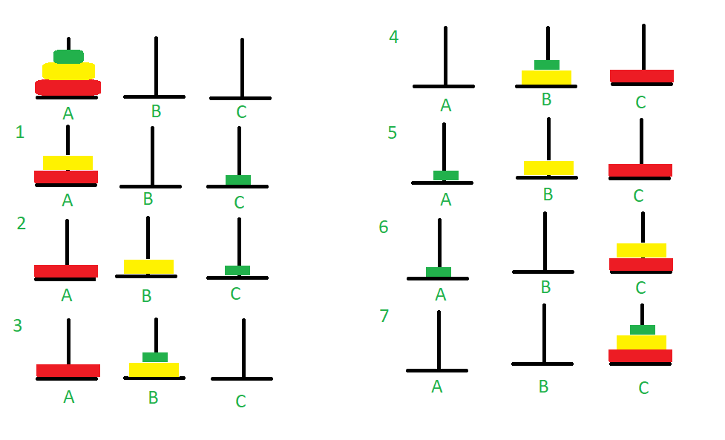

1. Pemindahan piringan 1 dari A ke C
2. Pemindahan piringan 2 dari A ke C
3. Pemindahan piringan 1 dari C ke B
4. Pemindahan piringan 3 dari A ke C
5. Pemindahan piringan 1 dari B ke A
6. Pemindahan piringan 2 dari B ke C
7. Pemindahan piringan 1 dari A ke C